Kontaktnetz FU – lettre d’information n° 137 – septembre 2015

Passau, im September 2015

Liebe Kolleginnen und Kollegen,

heute erhalten Sie die lettre d’information n° 137 des „Kontaktnetzes FU“.

Wie üblich ist jede Art der Rückmeldung auf diese lettre d’information willkommen.
Sie dürfen das Kontaktnetz auch gerne an interessierte Kolleginnen und Kollegen weiterempfehlen.
(Aufnahme ins Kontaktnetz unter Angabe Ihrer Schul- und evtl. Privatadresse per E-mail an: k.jopp-lachner@uni-passau.de).

Alle bisher erschienen lettres d’info können Sie auf der Französisch-Website der Uni Passau herunterladen.
Auf der Suche nach Materialien und Tipps dürfen Sie sich auch gerne direkt an mich wenden.

Meilleures salutations

Karlheinz Jopp-Lachner

Inhalt:

- Les citations, les histoires drôles ... et les images du mois (passé)

- Urgent! – (mehr oder weniger) Dringende Anliegen und aktuelle Anfragen
- Le Français à Passau – Französisch an der Uni Passau – Fachdidaktik als « Relais-Station » zwischen Universität und schulischer Praxis
  - Materialien zur Sprachenberatung
  - RLFB, SchiLF
- J’y vais! - formations continues et autres manifestations – Fortbildungen und andere Veranstaltungen
- Infos et liens utiles – Nützliche Informationen und Linktipps
- Médias – Fernsehtipps u.a.
- Livres, revues - Bücher, Zeitschriften
- Logiciels - Software

Pour vos cours de français - Unterrichtsmaterialien und - ideen
  - Concours
  - Les Petits Citoyens
  - Quelques sites intéressants
  - Weblettres
  - Le point du FLE

I. En vrac - Hinweise von KollegInnen

les citations , …

Une conductrice écope d'un PV à 90 euros
pour avoir conduit une voiture
en tongs.
C'est d'autant plus surprenant
qu'une autre dame
conduit l'Europe
en bottes
sans la moindre sanction.
Hervé Le Tellier, Papier de verre, Le Monde, 3-6-2015

les histoires drôles …

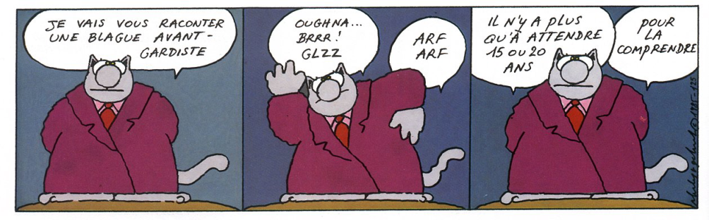

Midi sur le chantier . Le Belge ouvre sa boîte à lunch. Il déballe les deux sandwichs. Il en ouvre un, et il se met à râler:
- Du fromage, Encore du fromage. J'aime pas le fromage. Et il lance le sandwich dans la poubelle.
Le lendemain, sur l'heure du midi, il sort ses sandwichs, et sans même prendre le temps de les déballer, il les lance dans la poubelle.
- Pourquoi tu fais ça lui demande son copain ?
- J'aime pas le fromage.
- Oui mais tu n'as même pas déballé tes sandwichs. C'est peut-être une autre sorte.
- Non. Non. Je sais ce qu'il y a dedans, c'est moi qui les prépare.

Deux Belges se sont perdus en visitant la ville. Ils tournent en rond depuis 45 minutes.
- Si tu t'arrêtais au coin, je pourrais demander où nous sommes?
- Inutile, dans 10 secondes, on ne sera plus là.

Deux enfants jouent sur le bord du lac. Il fait chaud. Subitement, l'un d'eux a une forte envie de se baigner. Il invite son copain:
- On saute dans l'eau?
- Hé. T'es fou. Si je me noie, ma mère me tue.

Un Belge surprend son copain en train de mettre une lettre dans l'enveloppe.
- Que fais-tu là demande l'autre?
- J'ai écrit une lettre.
- À qui?
- À moi?
- Tu as écrit quoi?
- Je ne le sais pas, je ne l'ai pas encore reçue.

- Aïe Aïe, ma femme n'arrête pas de me demander de l'argent. C'est épouvantable.
- Qu'est-ce qu'elle veut faire avec tout cet argent.
- Je ne le sais pas, je ne lui en ai jamais donné.

Au restaurant...
- Attention mademoiselle, votre pouce trempe dans ma soup.
- Pas de problème, elle n'est pas chaude.

Deux Belges se promènent dans le cimetière...
Ils commentent la beauté des monuments.
- Tiens, dit le premier, ça c'est le caveau de la famille Bombardier. C'est un monument magnifique. Quelle splendeur!
- Oui, on voit que ce sont des gens qui savent vivre...

- Que fait le chirurgien belge quand il se demande où il a bien pu perdre son briquet?
- Il commence par réopérer tous ses patients qui se plaignent de brûlures d'estomac.

Une voyageuse dans le Métro dit à son voisin de banquette:
- Je dois descendre à la station Laurier. Quand je saurai si je suis arrivée?
- Très simple. Surveillez-moi attentivement, et descendez une station avant moi ...

Un Belge réussit à convaincre une jeune fille à lui rendre visite dans son studio. Elle accepte. Elle sonne. Il l'a fait entrer. Elle ôte son manteau.
Le Nioufi lui offre du champagne. Un verre. Deux verres. Puis il demande à la fille:
- Voyez-vous un inconvénient à ce que j'éteigne cette lampe, là-bas ?
- Non
- Et celle-ci?
- Non. Éteignez-là.
- Et encore celle-là?
- Allez-y!
Finalement, ils se retrouvent dans l'obscurité complète.
Le garçon passe son bras autour de l'épaule de la jeune fille, et lui chuchote à l'oreille:
- Maintenant, franchement, dites-moi si, selon vous, ma nouvelle montre à quartz à affichage lumineux vaut bien les 250 euros que j'ai payé?

… et les images du mois (passé):

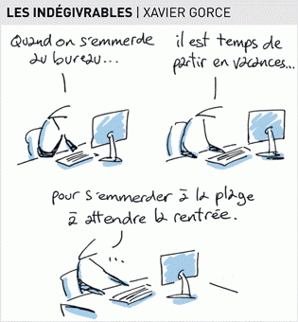
Le Monde, 24-07-2015

Sciences humaines, lettre d’info juillet 2015

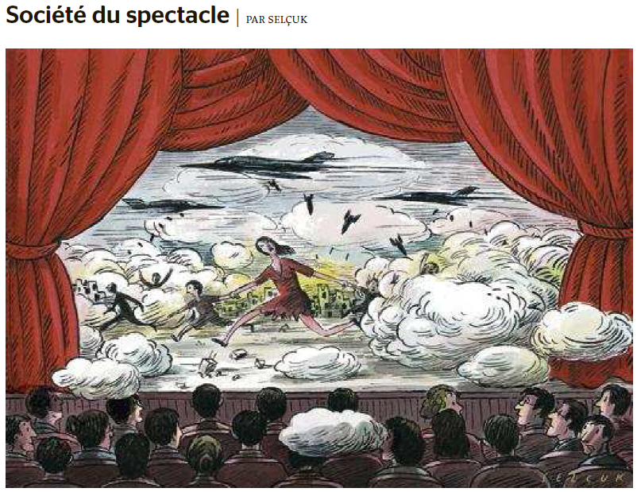
Le Monde, 23-08-2015

http://www.telerama.fr/livre/le-lecteur-une-espece-menacee,130294.php#xtor=EPR-126-newsletter_tra-20150824

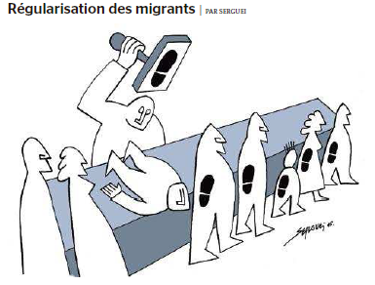
Le Monde, 25-08-2015

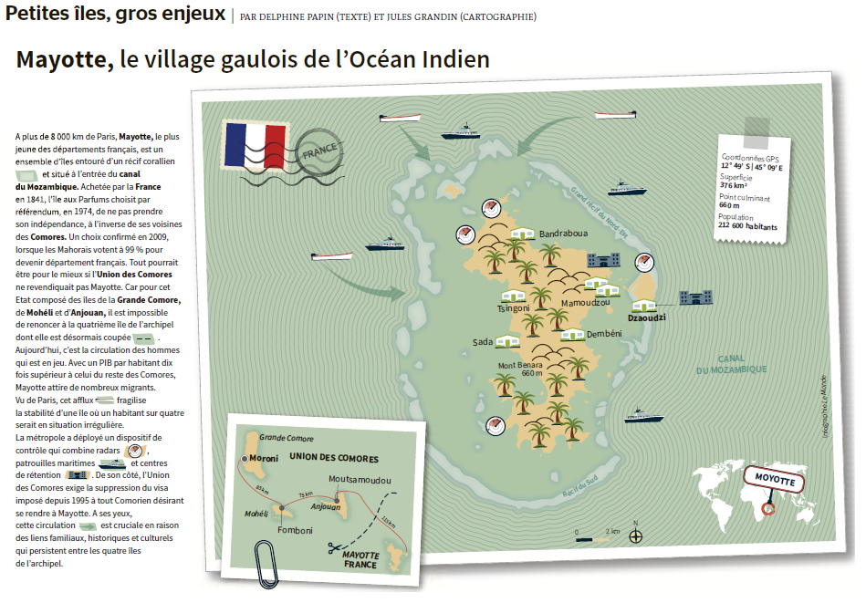
Le Monde, 8-8-2015

L’Obs, 23-07-2015

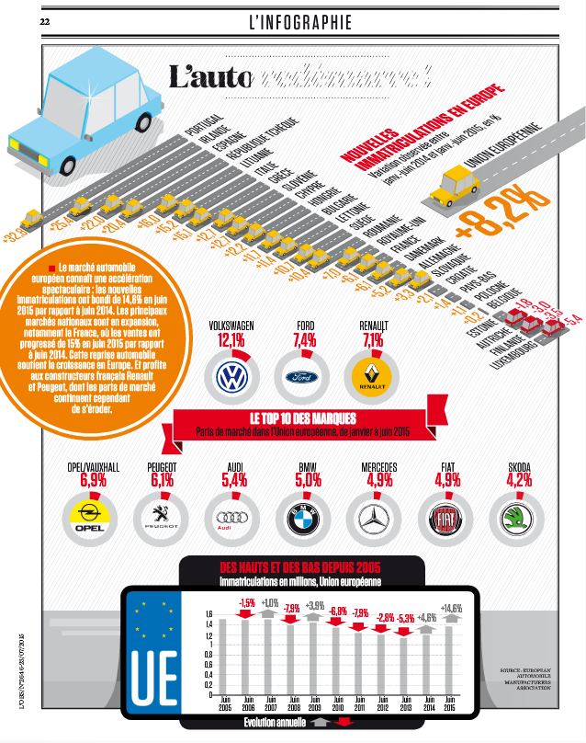
L’Obs, 27-07-2015

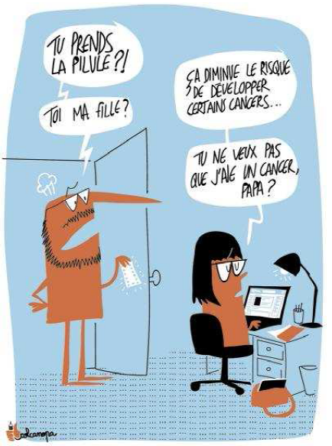
Le Monde, 7-08-2015

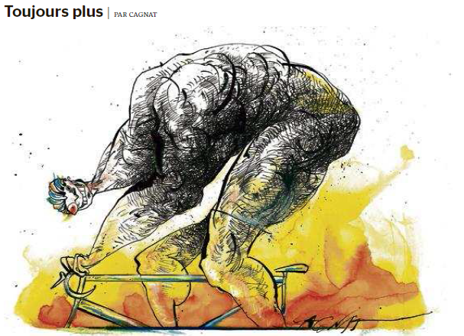
Le Monde, 30-07-2015

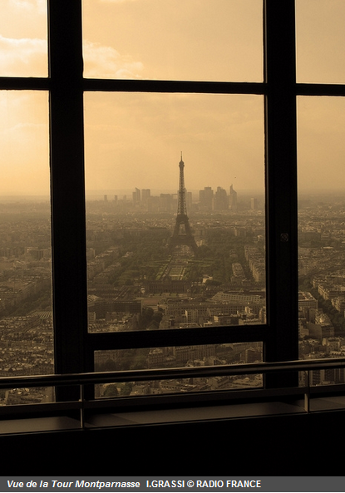

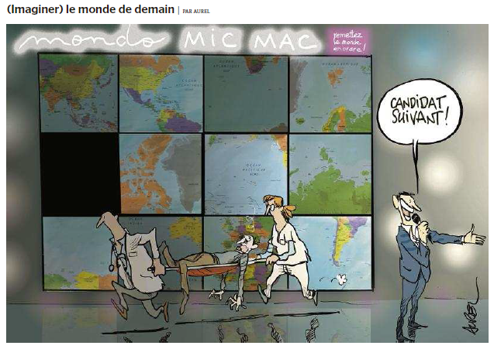
Le Monde, 28-07-2015
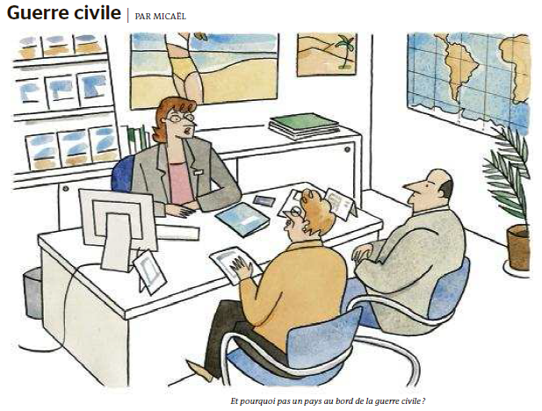
Le Monde, 24-07-2015

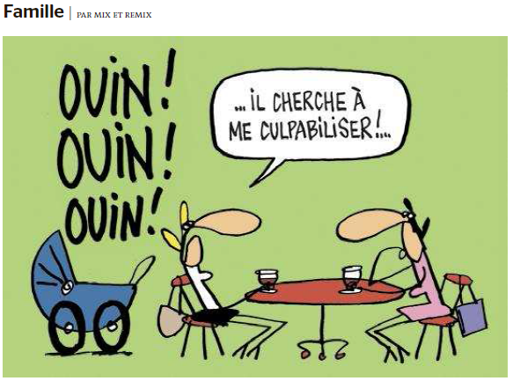
Le Monde, 4-08-2015

http://abonnes.lemonde.fr/pixels/article/2015/07/23/le-conseil-constitutionnel-censure-trois-articles-de-la-loi-sur-le-renseignement_4696112_4408996.html

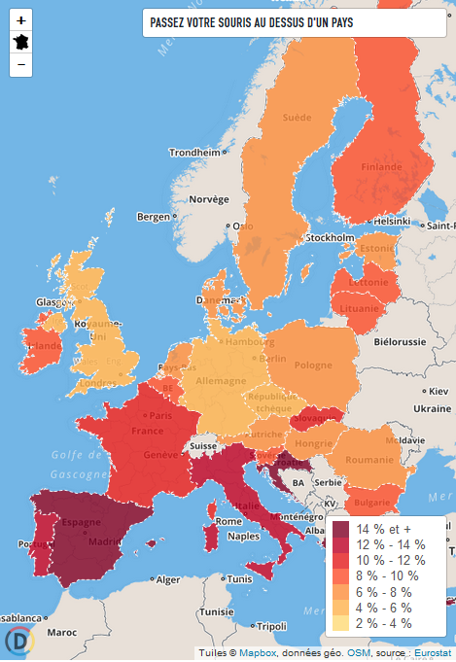
Le taux de chômage en France est bien dans la moyenne européenne
http://abonnes.lemonde.fr/les-decodeurs/article/2015/07/28/le-taux-de-chomage-en-france-dans-la-moyenne-europeenne_4702487_4355770.html

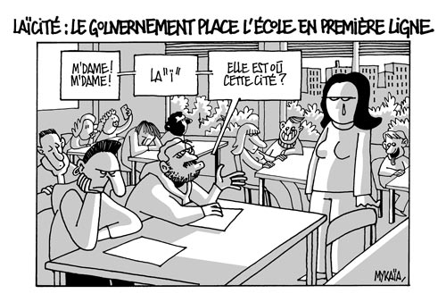

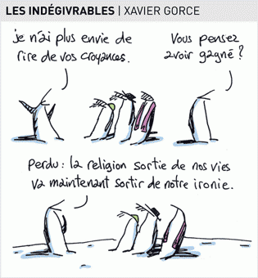
Le Monde, 22-07-2015

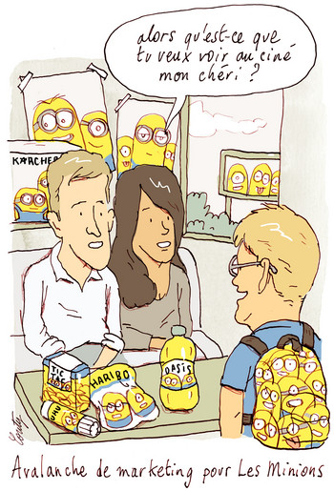
Télérama, 9-07-2015

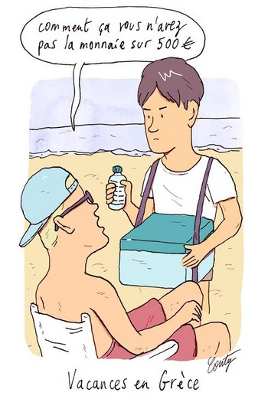
Télérama, 14-07-2015

L’Obs, 2-7-2015

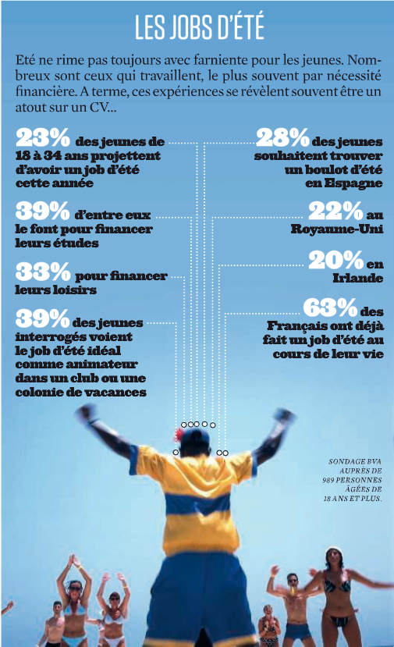
L’Obs, 2-7-2015

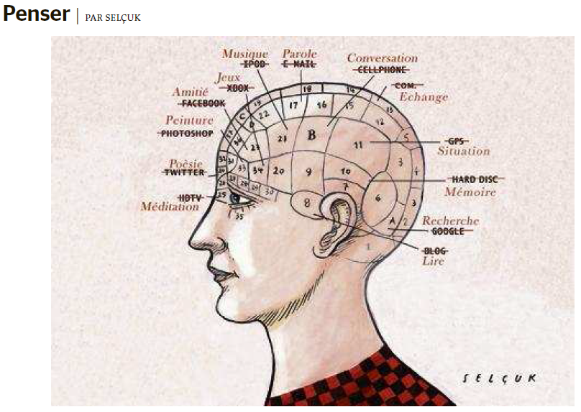
Le Monde, 13-07-2015

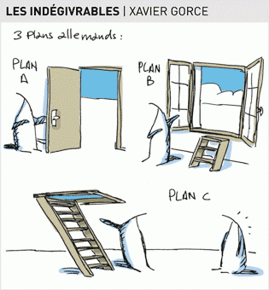
Le Monde, 8-7-2015
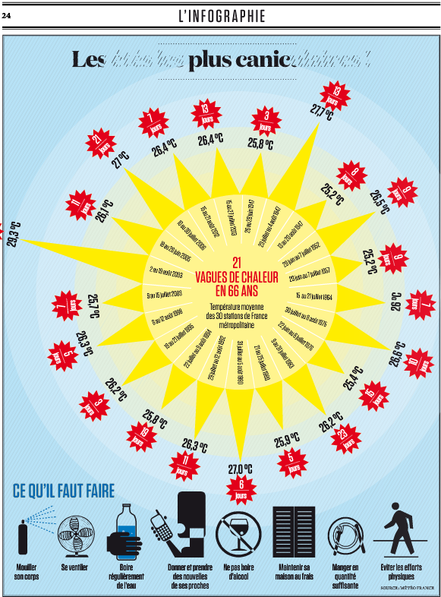
L’Obs, 2-7-2015

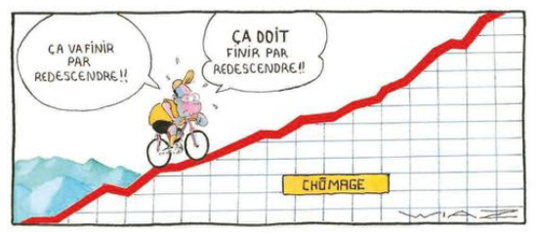
L’Obs, 16-7-2015

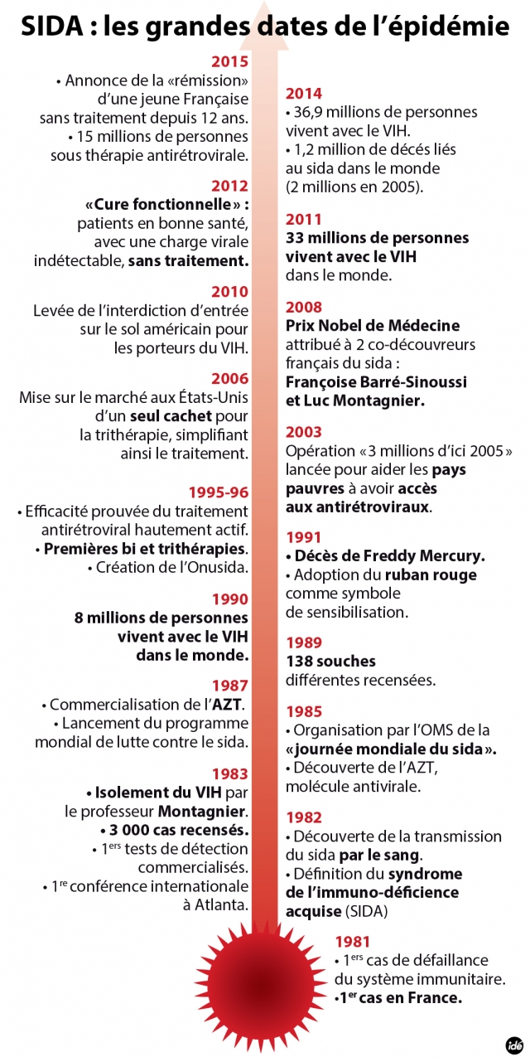
http://www.franceculture.fr/2015-07-21-sida-un-cas-de-remission-en-france-unique-au-monde#xtor=EPR-32280591

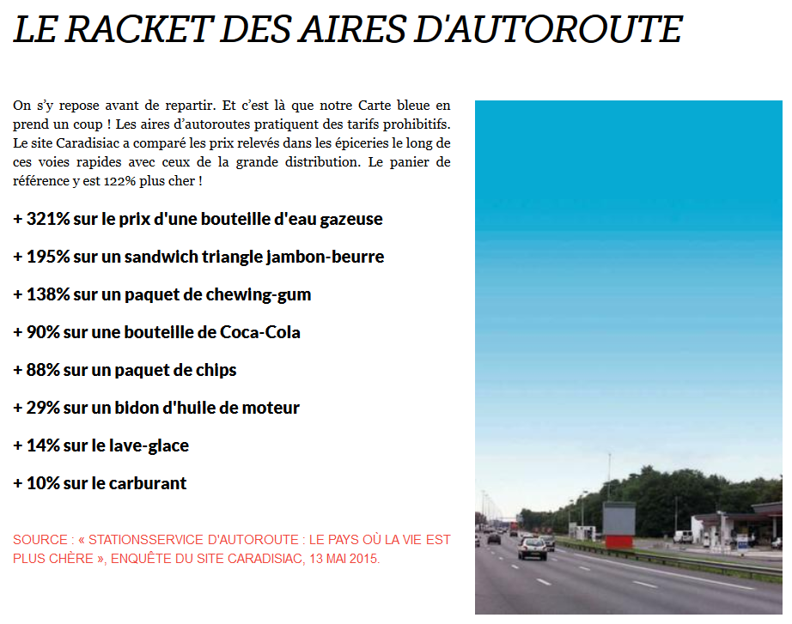
L’Obs, 16-7-2015

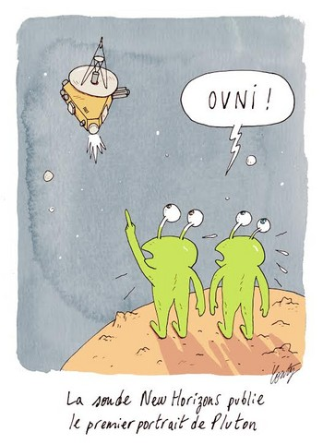
Télérama, 16-07-2015

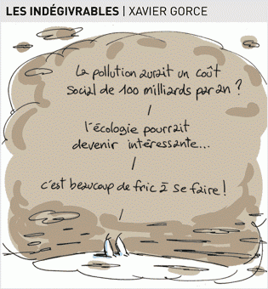
Le Monde, 16-7-2015

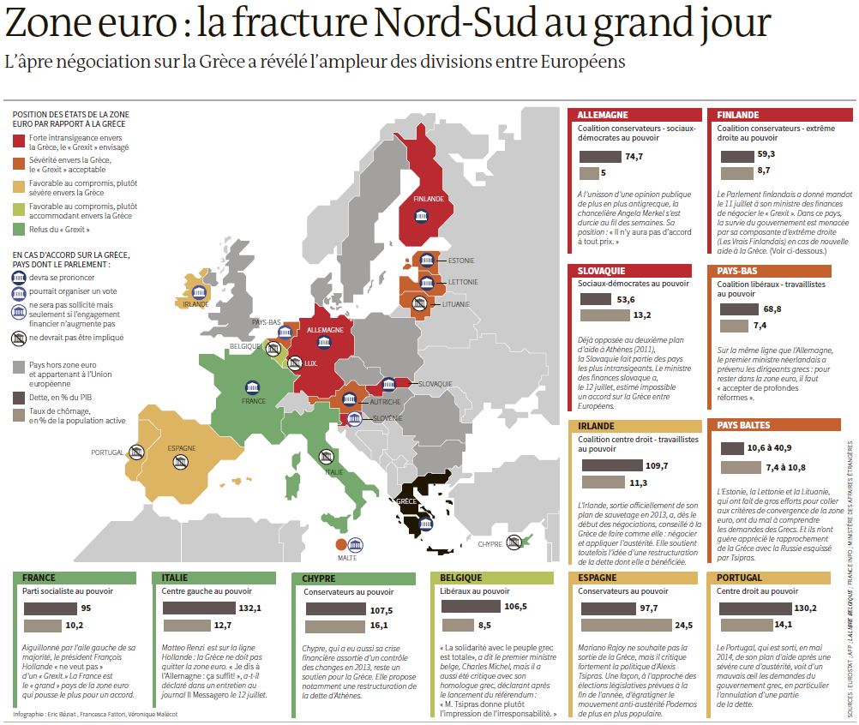
Le Monde, 13-07-2015

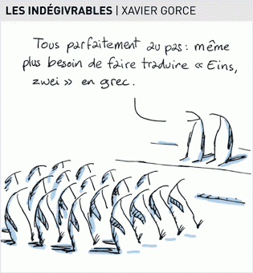
Le Monde, 15-07-2015

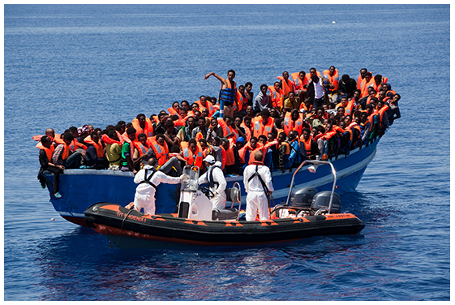

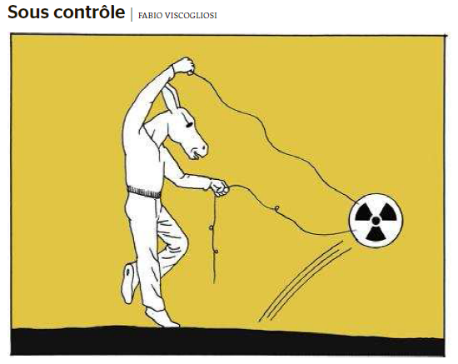
Le Monde, 18-07-2015

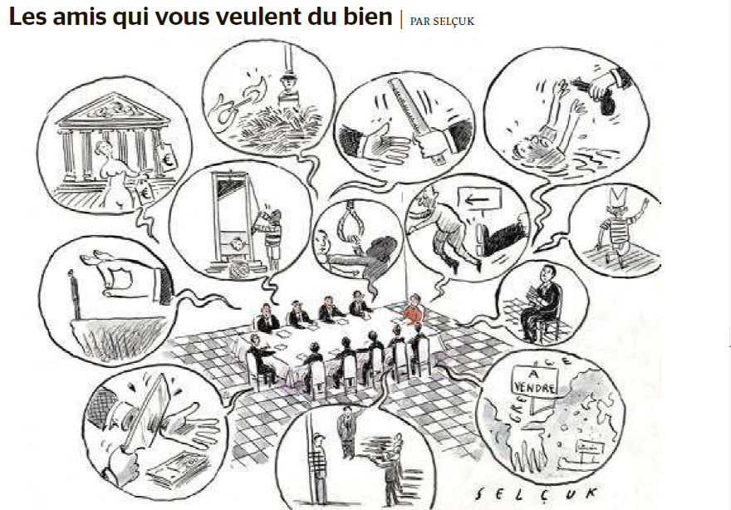

Le Monde, 18-07-2015

Urgent! – (mehr oder weniger) Dringende Anliegen und aktuelle Anfragen

Nutzen Sie die Gelegenheit, interessante Informationen und Ihre (möglichst konkreten) Anfragen über das Kontaktnetz weiterzugeben!
Senden Sie einfach eine Nachricht an: k.jopp-lachner@uni-passau.de

> zurück zum Inhalt

- Le Français à Passau – Französisch an der Uni Passau - Fachdidaktik als « Relais-Station » zwischen universität und schulischer Praxis

Materialien zur Sprachenberatung auf CD-Rom
(laufend aktualisiert)
Sie können bei mir (für 2,50 Euro + 2,50 Euro Transportkosten) die folgende CD-Rom bestellen:

„Le français - pourquoi? –
Materialien für eine Informationsveranstaltung
zum (Markt-)Wert des Französischen“
(vgl. auch meinen Vortrag zur Sprachenwahl
„Moderne Fremdsprachen – Brücken in die Zukunft“)

Inhalt:
- Frankreich
- als Reiseland
- als unser wichtigster Nachbar und politischer Partner
- als unser wichtigster Handelspartner (Statistiken)
- als Kulturland
- Französisch
- als Bildungssprache
- als Brückensprache
- als Wissenschaftssprache
- als internationale Verkehrssprache (Francophonie)
- als Zusatzqualifikation in vielen Berufen
- an der Uni Passau
- oder Latein?
- Dt.-frz. Sprachenpolitik – Förderung der Sprache des Nachbarn
- Vorträge, (Power-Point-) Präsentationen
- Grafiken
- Verschiedenes (DELF-DALF, Europäischer Referenzrahmen u.a.)

RLFB, SchiLF
Zu folgenden Themen kann ich Fortbildungsveranstaltungen oder Vorträge anbieten (Stand: Januar 2014)

(1) | Schüleraktivierung durch spielerische Elemente im Französischunterricht
(2) | Schüleraktivierende Unterrichtsformen im Französischunterricht
(3) | Images déclencheuses (1) - Schüleraktivierender Einsatz von Bildmaterial im Französisch-unterricht
(3a) | Images déclencheuses (2) - Schüleraktivierender Einsatz von Videomaterialien im Französischunterricht
(4) | Littérature d‘enfance et de jeunesse - Bücherkiste, methodische Anregungen, Unterrichts-materialien
(5) | Réveillez-vous, le virus tue encore! - Anregungen zur Behandlung einer (lebens)wichtigen Themas im Französischunterricht
(6) | Malika Secouss, Titeuf et les autres – Schüleraktivierender Einsatz von bandes dessinées im Französischunterricht
(7) | BD, littérature de jeunesse, histoires drôles, images déclencheuses - trop belles pour la grammaire? - Grammatik integrativ
(8) | En avant la zizique - Vom Chanson zum Musikvideoclip
(9) | Sale(s) temps - nichts zu lachen im Grammatikunterricht ?
(10) | Le français avec les histoires drôles - Witze im Französischunterricht. Textsammlung mit methodischen Vorschlägen
(11) | La communication orale en classe de français - Mündlichkeit und mündliche Prüfungen im Französischunterricht
(12) | BD, Video, Multimedia – Medieneinsatz zur Förderung mündlicher Kompetenzen im FU
(13) | Hors ligne et en ligne – le français en salle multimédia
(14) | Allemagne, sœur blafarde – Das Deutschlandbild im modernen französischen Chanson  (Vortrag mit Hörbeispielen und Musikvideoclips)
(15) | De la Grande Sophie au Grand Corps Malade (en passant par Disiz la peste): la chanson francophone se porte (très) bien – kompetenz- und inhaltsorientierter FU mit aktuellen Chansons und Musikvideoclips
(16) | Moderne Fremdsprachen – Brücken in die Zukunft  (Vortrag mit Power-Point Präsentation zur Sprachenwahl am Gymnasium)
(17) | Eierlegende Wollmilchsäue auf C2-Niveau? - Fremdsprachenlehrerbildung und die (mögliche) Rolle der Ausbildung am Sprachenzentrum. Bemerkungen aus der Perspektive des Sprachlehrers und FS-Didaktikers (Vortrag mit Power-Point-Präsentation)
(18) | Les plus courts sont les meilleurs: motivierende Spracharbeit mit Werbespots, dessins animés  und Kurzfilmen (Atelier im Multimediaraum)
(19) | Der Sprachenlerner als „intermédiaire linguistique et culturel“ - Sprachmittlung im Französischunterricht (1) (Vortrag/Atelier)
(19a) | Der Sprachenlerner als „intermédiaire linguistique et culturel“ - Sprachmittlung im Französischunterricht (2): Sprachmittlungsaufgaben erstellen und bewerten (Vortrag/Atelier)
(20) | La pub - créatrice de désirs. Inhalts-, kompetenzorientierte und multimediale Arbeit bei der Auseinandersetzung mit einem „notorisch heißen Bereich“ (Atelier u.a. mit Werbeclips, Zeitungsanzeigen und Chansons)
(21) | Interkulturelles Lernen mit Videos (Vortrag/Atelier)
(22) | Grammatik in Zeiten der Kompetenzorientierung (Power-Point-Präsentation mit zahlreichen illustrierenden Materialien; Kurzfassung: 90-120 min.; Gesamtfassung: 3-4 Std.)
(23) | Femmes indignes – fils de Boches: les tondues et les enfants franco-allemands –  Ein (Rück-)Blick auf ein schwieriges Kapitel deutsch-französischer Geschichte (mit Anregungen und Materialien für den Unterricht)
(24) | Wortschatzerwerb und Wortschatzarbeit im kompetenzorientierten Französischunterricht
(25) | „Qu’est-ce qu’ils ont fait, mon Dieu?“ – Les attentats en France, la République et ses enfants désintégrés

Anfragen bitte an : k.jopp-lachner@uni-passau.de

> zurück zum Inhalt

- J’y vais! - formations continues et autres manifestations – Fortbildungen und andere Veranstaltungen

- 14.Dezember 2015: „Grammatik in Zeiten der Kompetenzorientierung“, Pädagogisches Institut München

> zurück zum Inhalt

- Infos et liens utiles – Nützliche Informationen und Linktipps
(vgl. auch „Pour vos cours de français - Unterrichtsmaterialien und – ideen“)

      - Actualité / société
      - Pédagogie – Education
      - Langue(s)
      - Francophonie
      - Littérature - Culture
- chanson – infos et nouveautés
- cinéma
      - Histoire et géographie
      - France-Allemagne-Europe

- Actualité / société

> zurück zum Inhalt

- Pédagogie – Education

Bac : Un écart croissant entre bac général et professionnel
http://www.cafepedagogique.net/lexpresso/Pages/2015/07/08072015Article635719388425624660.aspx
Stabilité. C'est ce que montrent les résultats du premier groupe d'épreuves du bac 2015 qui sont tombés le 7 juillet. Mais ceux-ci cachent un écart croissant entre le bac général et le bac professionnel.

Saint-Denis (93) : Rupture d'égalité constitutionnelle selon le Défenseur des Droits
http://www.cafepedagogique.net/lexpresso/Pages/2015/07/13072015Article635723744370763849.aspx
Les efforts du ministère de l'éducation nationale sont réels mais insuffisant pour que les enfants de Saint-Denis (93) bénéficient du même droit à l'instruction que les autres enfants français. Le constat saute aux yeux. Mais il vient d'être asséné par le Défenseur des droits, Jacques Toubon, dans une note et une lettre publiés le 11 juillet par la mairie de Saint-Denis. Alors que la ministre fait de la lutte pour l'égalité l'argument principal de ses réformes, la note du Défenseur met à nu la réalité de la politique ministérielle. Pour le Défenseur des droits, l'égalité réelle n'existe toujours pas pour les enfants dionysiens.

> zurück zum Inhalt

- langue(s)

Ressources sur la langue française
http://www.culture.gouv.fr/culture/dglf/ressources/

Banque de dépannage linguistique
http://66.46.185.79/bdl/presentation.html

Aide scolaire en grammaire
http://www.aidenet.eu/

Tolérances grammaticales et orthographe recommandée
- http://lamaisondesenseignants.com/index.php?action=afficher&id=1001&rub=31
- http://www.orthographe-recommandee.info/
- http://www.nouvelleorthographe.info/

Dictionnaire des collocations
http://www.tonitraduction.net

> zurück zum Inhalt

- Francophonie

- Littérature et culture

L'expo de la semaine : Nouvelle présentation des collections au Centre Pompidou
http://www.cafepedagogique.net/lexpresso/Pages/2015/07/10072015Article635721086576119615.aspx
Le Centre Pompidou inaugure une nouvelle présentation de ses collections d'art moderne, de 1905 à 1965. Ce parcours profondément renouvelé renoue avec une progression chronologique marquée par de grands jalons historiques. Il offre aux visiteurs de suivre le fil des artistes, des œuvres et des mouvements qui ont écrit l'art moderne, en compagnie d'autres personnalités qui ont contribué aussi à faire l'histoire de la modernité, écrivains, poètes, théoriciens, critique..Dans des espaces aux murs gris, ces nouvelles expositions-dossiers très réussies témoignent des dialogues entre les différentes personnalités de l'époque, elles donnent des pistes de lecture des œuvres. Une nouvelle présentation très claire et didactique pour tout public.

Simone de Beauvoir
http://www.franceculture.fr/emission-grande-traversee-simone-de-beauvoir-absolument

Chanson – Nouveautés et Infos

musique de la semaine
http://www.musique-de-la-semaine.eu/index.html
rfi Musique
http://www.rfimusique.com/
Tour de France
http://www.le-tour.net
http://www.facebook.com/pages/Disco-Tour-de-France-DJ-Thomas-Bohnet/202864076431648

Deezer
http://www.deezer.com/de/search/
Deezer: Ein Jahr lang 20 Millionen Songs gratis hören.
Spotify sollte sich warm anziehen - nicht nur wegen der eisigen Temperaturen draußen, sondern auch wegen Deezer. Auf der Online-Musik-Plattform hören Sie 20 Millionen Songs ein Jahr lang gratis - so oft, so lange und wann Sie wollen.
Französische Chansons per Mail als MP3 Dateien

Das Chansonarchiv des Musikwissenschaftlichen Instituts der Universität des Saarlandes enthält über 20.000 französische Chansons (gestiftet aus dem Privatarchiv von Gerd Heger), die dort digitalisiert wurden.
Das Landesinstitut für Pädagogik und Medien hat eine Lizenz von der GEMA erworben und kann die Titel Lehrerinnen und Lehrern für den Unterricht legal und kostenlos zur Verfügung stellen. In der Regel haben die Dateien einen Umfang von weniger als 10 MB und dürften problemlos per Mail ankommen.
Die CDs sind in alphabetischer Reihenfolge der InterpretInnen unter folgendem Link zu finden: http://www.uni-saarland.de/fak3/chansonarchiv/
Bei Bedarf bitte eine Mail schicken an wwinkler@lpm.uni-sb.de und InterpretIn und Titel des gewünschten Chansons mitteilen.
Selbstverständlich können auch alle CDs vor Ort und live begutachtet werden – Kontakt und Terminvereinbarung bei Frau Wojtyniak: Tel. 0681-302 2318 oder wojtyniak@mx.uni-saarland.de

Les femmes dans la chanson française (1/5) : Les femmes prennent la parole

http://www.franceculture.fr/emission-continent-musiques-d-ete-les-femmes-dans-la-chanson-francaise-15-les-femmes-prennent-la-par

Cinéma

Rendez-Vous ciné – Der Treffpunkt des französischen Kinos
http://www.rendez-vous-cine.de/
Le Bureau du Cinéma de l’Ambassade de France offre tout un tas d’informations très utiles sur ce portail dédié au cinéma français. On apprécie tout particulièrement les rubriques constamment actualisées sur les sorties de films français en Allemagne, les cinémas de votre ville qui les proposent en version originale. Enfin , tous les films qui passent jour après jour à la télévision sur les chaînes accessibles en Allemagne.
Le cinéma (en) français à la carte!

DVD-Neuerscheinungen
http://www.rendez-vous-cine.de/dvd

Französischer Film
http://www.franzoesischerfilm.de/

L’actualité du cinéma
http://www.telerama.fr/cinema/
http://www.allocine.fr/

Le film de la semaine : "Microbe et Gasoil" de Michel Gondry
http://www.cafepedagogique.net/lexpresso/Pages/2015/07/08072015Article635719388421412552.aspx
Quel enfant n'a pas eu envie de prendre la poudre d'escampette à l'idée de passer les vacances d'été avec ses parents ? Soif d'évasion et esprit d'indépendance en bandoulière, les jeunes héros de la dernière réalisation déjantée de Michel Gondry passent à l'acte ! Pour ce faire, ils bricolent une sorte de ‘voiture-maison' avec laquelle sillonner les routes de France. Aux côtés de ces deux personnages décalés, le fragile ‘Microbe' et le déluré ‘Gasoil', amis fidèles et associés complémentaires, le cinéaste pratique l'art de la fugue en musardant, remonte aux sources de son enfance, et réussit à la fois la chronique aventureuse d'une amitié adolescente et le récit poétique d'un chemin de liberté. Une fantaisie pleine de charme et d'humour qui vaut le voyage.

> zurück zum Inhalt

- Histoire et Géographie

> zurück zum Inhalt
- France – Allemagne – Europe

www.ofaj.org : Le site internet OFAJ change d'image
www.ofaj.org
Avec des statistiques en progression constante (31 000 abonnés à la Newsletter et 3 500 visiteurs par jour en moyenne), l'OFAJ a, ces dernières temps, poursuivi enquêtes et sondages pour cerner les besoins et les attentes des internautes, des jeunes et de ses partenaires. Cet été, le site a été repensé, testé auprès des utilisateurs, puis la migration des données a démarré. Aujourd'hui, la page d'accueil du site garde les couleurs flashy du logo, mais l'arborescence a été totalement remodelée. Bien entendu, le site est entièrement bilingue et permet à tout moment à l'internaute de passer d'une langue à l'autre. Les normes d'accessibilité ont été respectées. L'OFAJ pense déjà à demain, se prépare à lancer la première communauté web franco-allemande et prévoit d'utiliser davantage les fonctionnalités du Web 2.0.
Vous recherchez un stage, un job ou un emploi ? Consultez nos annonces en ligne
http://www.ofaj.org/kleinanzeigen?L=147758&K=IJT45260IJL40153II7659531IS1
DFJW-Programme im Hochschulbereich
http://www.dfjw.org/ausschreibungen?L=163484&K=IJT49810IJL44552II12455306IS1
Sie sind Studentin oder Student? Sie möchten ein deutsch-französisches Seminar organisieren, ein Praktikum in Frankreich absolvieren oder benötigen für Ihre Abschlussarbeit einen Rechercheaufenthalt im Nachbarland? Dann entdecken Sie die Programme und Stipendien des DFJW!
Kulturfondue: Deutsch-französische Austauschprogramme http://kulturfondue.wordpress.com/

Le programme Sauzay
Au B.O.
Une note parue au B.O. du 6 septembre rappelle les caractéristiques du programme Sauzay. Destiné aux élèves de 4ème, 3ème, 2de et 1ère, le programme Sauzay permet un séjour de trois mois en Allemagne sur la base de la réciprocité. Les frais de transport et séjour sont à la charge de la famille.

eTwinning - Schulpartnerschaften in Europa – Newsletter
www.etwinning.de/service/newsletter/index.php
Der eTwinning-Newsletter erscheint einmal im Monat und bietet aktuelle Informationen über internetgestützte Schulpartnerschaften in Europa.

Kontaktseite französischer Deutschlehrer
www.adeaf.fr

> zurück zum Inhalt

- médias – Fernsehtipps u.a.

Avez-vous découvert le nouveau Télérama.fr ?
Nous sommes heureux de vous accueillir dans ce nouvel univers :
laissez-vous guider et profitez de quelques astuces.
- Tout savoir de la culture ? Un flux d'actualité culturelle alimenté en permanence : articles, sons, vidéos, photos... Tous les formats sont exploités pour vous donner la meilleure information dans les domaines de la télévision, du cinéma, de la musique, des livres, ... Sélectionnez le fil qui vous passionne !
- Vous ne voulez pas manquer les bonnes émissions télé du soir ? Une grille des programmes de télévision complète (plus de 280 chaînes), personnalisable et plus ergonomique que jamais; ainsi que toutes les critiques (cinéma, disques, livres ...) du magazine.
- Donnez votre avis ! Vous commentez les critiques et vous réagissez à tous les articles quel que soit le sujet traité.
Pour profiter, dès aujourd'hui, des services réservés de Télérama.fr : inscrivez -vous !
- Choisissez vos newsletters
- Personnalisez votre grille télé
- Créez des alertes et des favoris sur les sujets qui vous passionnent

> zurück zum Inhalt

Livres, revues

> zurück zum Inhalt

- Logiciels

Download-Charts: Top 100 des Monats
http://www.chip.de/Downloads-Download-Charts-Top-100-des-Monats_32417777.html

Die 100 beliebtesten Deutsch sprechenden Downloads & Apps
http://www.chip.de/artikel/Top-100-Die-beliebtesten-Downloads-auf-Deutsch_38741266.html?utm_source=daily-downloads&utm_medium=chip-newsletter&utm_campaign=2014-11-17+19%3A30%3A00

Die 100 besten Add-ons für den Firefox
http://www.chip.de/bildergalerie/Die-100-besten-Add-ons-fuer-den-Firefox-Galerie_44231012.html

Die 77 beliebtesten Microsoft-Tools
http://www.chip.de/bildergalerie/Die-77-beliebtesten-Microsoft-Tools-Galerie_38128636.html

Le Journal du Net : téléchargement
http://telechargement.journaldunet.com/

> zurück zum Inhalt

- Pour vos cours de français - Unterrichtsmaterialien und - ideen

Mes coups de cœur

n°1

n°2

Des vacances ludiques : Le Tour de France du Café
http://www.cafepedagogique.net/lexpresso/Pages/2015/07/03072015Article635715046961043483.aspx
S'initier au Street Art, marcher dans les pas de Néandertal ou sur la Lune, décrocher un brevet d'aptitude spatiale, voir l'invisible, soulever le monde, explorer les océans, retrouver Astérix à Alésia, enquêter sur la disparition de scientifiques, tout est possible ! Nous proposons un tour de France des régions, avec de nombreuses activités qui promettent de bons moments en famille, parfois des expériences insolites, mais toujours de merveilleux souvenirs.

Voyage à travers la France du sud
>> Zur kostenlosen Kopiervorlage
Provence, Languedoc-Roussillon, Midi-Pyrénées, Limousin ... - Südfrankreich bietet eine Vielfalt an Landschaften, Kultur, Gastronomie und viel Sonne! Mit unserem Quiz für das Niveau A2 können Sie das Wissen Ihrer Kursteilnehmer/innen über diese sehenswerte Region testen.

Aménager la ville durable
http://www.cafepedagogique.net/lexpresso/Pages/2015/07/03072015Article635715046942323003.aspx
Conçu en partie avec des enseignants le jeu sérieux Ecoville, déjà un classique, invite à gérer la croissance d'une ville sous l'angle du développement durable. Particularité : les fiches pédagogiques mise sen ligne par le site académique lyonnais. Des fiches, un dossier pédagogique accompagnent le jeu.

LPM-Newsletter
115. Ausgabe des LPM-Newsletters für Fremdsprachenlehrkräfte

Drosophile 16 : Un numéro spécial Climat
http://www.cafepedagogique.net/lexpresso/Pages/2015/07/07072015Article635718509894875985.aspx
L'édito du professeur Noyau ne fait pas dans la demi-mesure : « 2015, sera l'année où l'on sera abreuvé d'infos sur le changement climatique ». Ce numéro de Drosophile pose les bases pour bien comprendre la notion de climat. Les illustrations toujours originales et pertinentes évoquent les techniques de mesure des températures passées : cernes des arbres, sédiments, palynologie et isotopes d'oxygène. Autant de d'idées et de représentations pour les professeurs de SVT, le tout facilement réexploitables en classe.

DOSSIER : Les jeunes et l'apparence

http://respectmag.com/dossiers/discrimination-physique/2015/06/30/les-jeunes-et-lapparence/

Dans la nuit du jeudi 18 au 19 juin, après des moqueries insistantes sur son physique, Jacqueline, 13 ans, se suicide en se jetant du onzième étage d'un immeuble. Un petit jour avant, c’était Axel, un collégien de 5ème, qui se suicide. Le harcèlement a différents visages, il peut procéder de différentes façons, sur différents attributs chez des victimes diverses mais a parfois des conséquences dramatiques... Enquête.

Derrière le voile des apparences : des femmes témoignent
http://www.respectmag.com/9933-derriere-le-voile-des-apparences-des-femmes-temoignent-2
Blogs, sites webs, tutoriels sur Youtube : les femmes voilées ne veulent pas être en reste, en amour comme en mode. L’apparence physique les concerne même au premier plan. Le voile affiche et efface, cache et signale. Des femmes qui n’hésitent pas à affirmer le fait de vouloir plaire, séduire, en un mot : vivre. Rencontre avec ces femmes que l'on entend peu et qui témoignent pour Respect mag :

Les îles anglo-normandes
Zum kostenlosen Download

La prononciation en classe
http://www.pug.fr/produit/1152/9782706118470/La%20prononciation%20en%20classe?search_text=prononciation
Cet ouvrage propose aux formateurs des pistes pour travailler la prononciation française. De façon décomplexée, il aborde la théorie en des termes simples. Il se décline en trois parties (prosodie, voyelles, consonnes), qui analysent et aident à corriger les difficultés phonétiques des apprenants. Chacune des trois parties est illustrée de fiches d'activités conçues pour être utilisées indépendamment les unes des autres en fonction des besoins de chaque classe.
Un site compagnon, contenant des séquences vidéo et audio, complète les activités.
http://laprononciationenclasse.jimdo.com/

“Le Petit Prince” : cinquante ans d'adaptations du théâtre à l'écran
http://www.telerama.fr/cinema/le-petit-prince-50-ans-d-adaptations-et-toujours-intemporel,129860.php#xtor=EPR-126-newsletter_tra-20150730

Des vacances ludiques avec Le Tour de France du Café
http://www.cafepedagogique.net/lexpresso/Pages/2015/08/08082015Article635745897383840841.aspx
S'initier au Street Art, marcher dans les pas de Néandertal ou sur la Lune, décrocher un brevet d'aptitude spatiale, voir l'invisible, soulever le monde, explorer les océans, retrouver Astérix à Alésia, enquêter sur la disparition de scientifiques, tout est possible ! Nous proposons un tour de France des régions, avec de nombreuses activités qui promettent de bons moments en famille, parfois des expériences insolites, mais toujours de merveilleux souvenirs.

Utiliser le site « Apprendre le français avec TV5MONDE » en classe avec un TNI
http://enseigner.tv5monde.com/fle/utiliser-le-site-apprendre-le-francais-avec-tv5monde-en-classe-avec-un-tni
Utiliser les exercices en ligne autocorrectifs de TV5MONDE de manière collective en classe, grâce au tableau numérique interactif (TNI), tableau blanc interactif (TBI), vidéo projecteur interactif (VPI).

Ça bouge ! (20 ressources)
http://enseigner.tv5monde.com/collection/ca-bouge
- Des reportages touristiques pour visiter quelques-unes des plus belles régions françaises, canadiennes et belges : richesses culturelles, paysages, activités sportives, festivals…
- Le + : donner aux élèves l’envie de voyager

Mémos culture
http://parlons-francais.tv5monde.com/webdocumentaires-pour-apprendre-le-francais/Memos/p-104-lg0-Culture.htm
Pourquoi Paris a-t-elle la réputation d'une ville romantique ? Le fromage a-t-il une place si importante dans la gastronomie française ? Quels sont les qualités et défauts des Français ? Qu'est-ce qu'un stéréotype ?

Concours - Wettbewerbe

La vie en BD 2014/2015
Zum Wettbewerb

Langues vivantes : Concours européen inter-scolaire
http://www.cafepedagogique.net/lexpresso/Pages/2015/03/05032015Article635611354503777338.aspx
Malgré son nom en anglais, Consumer Classroom est un site disponible dans 23 langues européennes réalisé par la Direction Générale de la Santé et des Consommateurs (DG SANCO) de la Commission européenne. Il vous propose de collaborer avec une autre classe en Europe pour discuter des contenus numériques et créer ensemble un produit (page web, jeux, vidéo) démontrant comment on peut utiliser les ressources numériques en toute sécurité. Le concours est ouvert aux élèves des collèges et lycées de la Communauté Européenne, de 12 à 18 ans, et le site vous propose de vous inscrire et de vous mettre en cotnact avec une classe partenaire.

FrancoMusiques-Wettbewerb
Kostenlose Musik-CD von Cornelsen
Aktuelle französische Musik in den Unterricht tragen. Schüler-Wettbewerb startet: Klassen-Song schreiben und 2.000 Euro gewinnen.

Internet-Wettbewerb: Im Team zur deutsch-französischen Freundschaft beitragen

http://www.cornelsen.de/lehrkraefte/1.c.2932909.de
Herzliche Freundschaft und die Drehachse der europäischen Integration: Die deutsch-französischen Beziehungen haben die Entwicklung Europas in den letzten Jahrzehnten geprägt. Frankophile Schüler können über das Medium Internet weiter dazu beizutragen. Mehr Informationen zum Wettbewerb.

L'hebdo de la semaine du lundi 6 juillet 2015

Projet de tunnel entre la France et l’Italie
Un tunnel qui relie la France et l’Italie est en train d’être construit dans les Alpes : le tunnel de Mont-d’Ambin. Avec sa longueur de 57 kilomètres, il sera l’un des cinq plus grands tunnels du monde. Son objectif est de faciliter la circulation des voyageurs et des camions entre les villes de Lyon (au sud de la France) et de Turin (au nord de l’Italie). Chaque année, 2,5 millions de camions traversent les Alpes et les gaz d’échappement qu’ils dégagent polluent beaucoup la vallée de cette montagne. La France et l’Italie voudraient donc mettre en place un mode de déplacement moins polluant : le ferroutage, c’est-à-dire le transport de camions sur des trains. Cette solution n’est cependant pas prévue pour tout de suite, puisque le tunnel n’ouvrira qu’en 2030…

Festival d’Avignon : des spectacles pur tous les âges
Comme chaque année au mois de juillet, la ville d’Avignon (dans la région Provence-Alpes-Côte d’Azur) va se transformer en immense scène de théâtre à l’occasion de la 69e édition du festival d’Avignon. En effet, cette manifestation accueille tout au long du mois de nombreux spectacles (danse, théâtre, cinéma, concerts…) dans les lieux les plus célèbres de la ville. Cette année encore, le festival d’Avignon pense aussi aux enfants et propose de nombreuses représentations pour le jeune public : « L’asperge et la patate » (à la Petite Caserne), « le zoo des tous petits » (au théâtre le Célimène), « Mes tours du monde » (au théâtre le Célimène)… Pour découvrir la programmation jour par jour, tu peux cliquer ICI.

L'hebdo de la semaine du lundi 20 juillet 2015

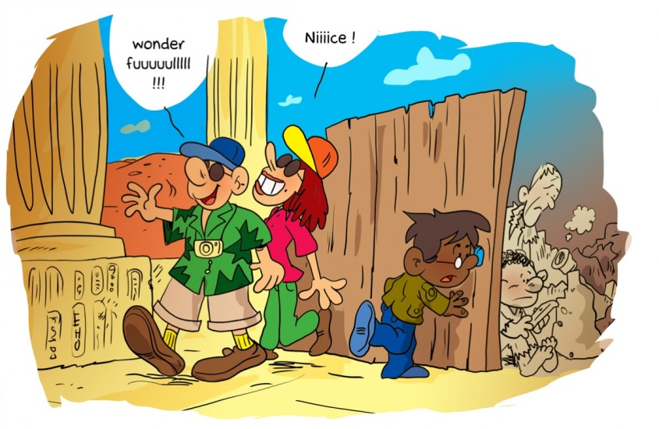

Voyager autrement avec le tourisme équitable et solidaire
De plus en plus de personnes ont la chance de voyager à travers le monde, malheureusement, le tourisme a parfois des conséquences graves sur la vie des autochtones (c’est notre « mot du jour »). En effet, certaines entreprises de voyage profitent de ces gens en les faisant travailler pour très peu d’argent et leur imposent des horaires très durs. Les espaces naturels et les sites visités sont touchés par la pollution et parfois même détruits pour créer des espaces pour les touristes, comme des hôtels ou des restaurants… Pour lutter contre tous ces problèmes, une nouvelle forme de tourisme se développe : le tourisme équitable et solidaire. Celui-ci encourage le respect des autochtones en tenant compte de leur avis et de leur activité, par exemple, en proposant des produits régionaux aux touristes. Le tourisme équitable et solidaire veille aussi à ce que les habitants travaillent dans de bonnes conditions et fait en sorte que la venue des voyageurs ne perturbe pas leur vie. Il est important lorsqu’on voyage d’agir de manière responsable en respectant les personnes qui nous accueillent ainsi que l’environnement où elles vivent.

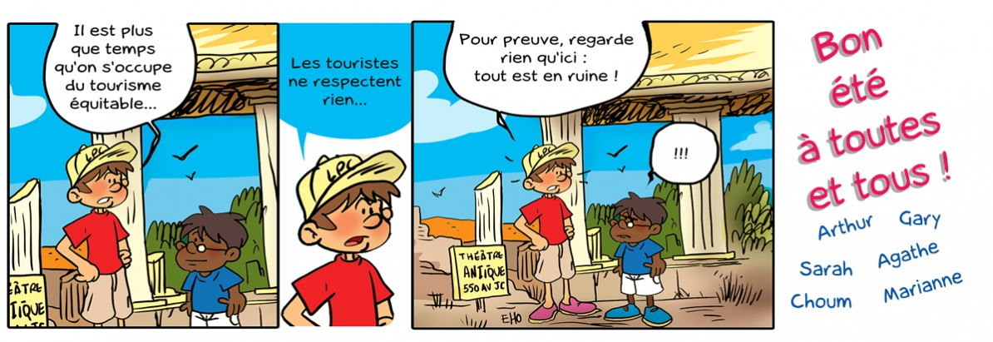

Tourisme durable, le tourisme qui voit loin
P’tite Marianne : Moi, plus tard, j’aimerais trop faire le tour du monde, comme ça je pourrais observer les animaux de la savane en Afrique, visiter des temples en Asie, ou même me promener dans le grand canyon aux États-Unis…
Gary : Moi aussi, ça me fait rêver, mais je ne voudrais pas voyager n’importe comment : j’aimerais faire du tourisme durable…
P’tite Marianne : Tu veux dire que tu aimerais voyager très longtemps ?
Gary : Non, le tourisme durable, c’est le tourisme qui protège la nature et le patrimoine. On dit qu’il est « durable », car il protège les endroits pour que nous puissions les visiter encore de nombreuses années.
P’tite Marianne : Mais comment faire pour protéger tous ces lieux ?
Gary : Il faut tenir compte des particularités de chaque endroit : si par exemple, si on y trouve des espèces d’animaux ou de plantes très rares, il faut empêcher les touristes de les visiter. Et puis, il faut aussi trouver des moyens d’éviter la pollution : si tous les touristes prennent le bus, c’est mieux que si chacun prend sa voiture.
P’tite Marianne : Donc, le tourisme durable c’est du tourisme qui protège l’environnement.
Gary : Exact ement ! Mais, il permet aussi de distribuer une partie de l’argent que rapportent les visites pour que les sites touristiques ne s’abîment pas.
P’tite Marianne : C’est top que des gens prennent soin de tous ces endroits : il y en a tellement que je voudrais visiter, je n’aimerais pas qu’ils soient détruits avant de les avoir vus.
Gary : Ne t’en fais pas, P’tite Marianne, le tourisme durable est parti pour durer !

D’après toi, qu’est-ce qui est important de respecter quand on fait du tourisme ?

À la découverte des trésors de Toutankhamon
Jusqu’au 1er septembre prochain, la Porte de Versailles accueille l’exposition « Toutankhamon, son tombeau et ses trésors ». Toutankhamon était un pharaon (un roi de l’Egypte ancienne) qui a vécu au quatorzième siècle avant Jésus Christ. L’exposition qui se tient à la Porte de Versailles occupe un espace de 4500 m2 et permet aux visiteurs de se plonger dans la peau d’Howard Carter, l’archéologue qui a découvert le tombeau du célèbre pharaon. En effet, on peut y découvrir trois chambres funéraires (les pièces où étaient déposés les morts) qui ressemblent vraiment à celles de Toutankhamon et présentent plus de mille objets, comme son masque ou son char doré. Pour en savoir plus, tu peux cliquer ICI.

Mandela Day : une journée en hommage au président sud-africain
Depuis le 10 novembre 2009, une journée a été choisie par l’UNESCO (L'Organisation des Nations Unies pour l'éducation, la science et la culture) pour rendre hommage à l’ancien président sud-africain Nelson Mandela : c’est le 18 juillet et on l’appelle « Mandela Day ». Cet homme a défendu la paix dans le monde pendant toute sa vie et a combattu l’apartheid qui avait pour but de séparer les personnes en fonction de leur couleur de peau. Durant le « Mandela Day », les citoyens du monde entier sont appelés à passer soixante-sept minutes de leur journée au service des autres en mémoire des soixante-sept années que le président sud-africain a consacré à la lutte pour l’égalité et la réconciliation entre les peuples et nous, les petits citoyens, on trouve ça important.

Autochtone
Un autochtone est une personne qui est originaire du pays où elle habite.
En anglais, on dit : « native».

La République des Enfants pour les sortir de la rue
À 87 ans, Javier De Nicolo, a mis sur pied un projet à Bogota en Colombie, pour permettre aux enfants qui vivent dans la rue d’être réintégrés dans la société. En Colombie, beaucoup d’enfants vivent dans les rues et sont exposés à des violences. Pour les sortir de cette situation, le père Javier De Nicolo, a créé un programme en plusieurs étapes. La dernière étape de ce programme est la république des enfants. Les enfants s’y autogèrent, c’est-à-dire qu’ils dirigent eux-mêmes la ville, en élisant le maire, par exemple, cela leur permet de développer de nouvelles compétences, d’être autonome et ainsi de rétablir un lien avec la société.
Retrouve toutes les infos sur ce programme innovant sur www.shamengo.com.

L'hebdo de la semaine du lundi 3 août 2015

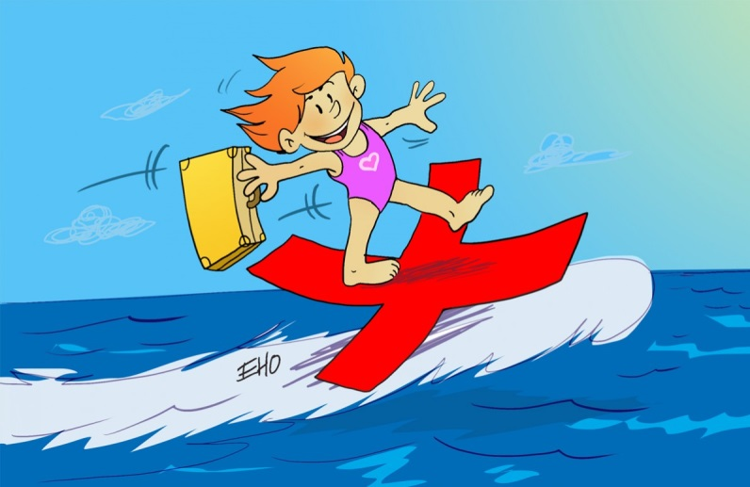

L’aide au départ en vacances de la Croix Rouge
Pour de nombreuses familles, l’été est une période associée aux départs en vacances mais il ne faut pas oublier que beaucoup d’autres n’ont pas cette chance et un enfant sur trois reste chez lui. Pourtant, ces moments de plaisir loin de la maison sont très importants : ils permettent de sortir de sa vie de tous les jours, de faire des rencontres, de découvrir de nouvelles choses et aussi de renforcer les liens au sein de la famille. C’est pour cela que la Croix Rouge propose aux personnes les plus démunies une aide pour les départs en vacances depuis 2006. En effet, avec l’appui de plusieurs partenaires, cette association aide à subventionner (c’est notre « mot du jour ») les voyages de nombreuses familles. Celles-ci sont accueillies en bord de mer, à la campagne ou à la montagne dans des centres d’accueil partenaires de l’association. Le nombre de personn es à pr ofiter de cette aide augmente chaque année : l’été dernier, la Croix Rouge a organisé 182 séjours et a ainsi permis à 1350 personnes de partir en vacances.

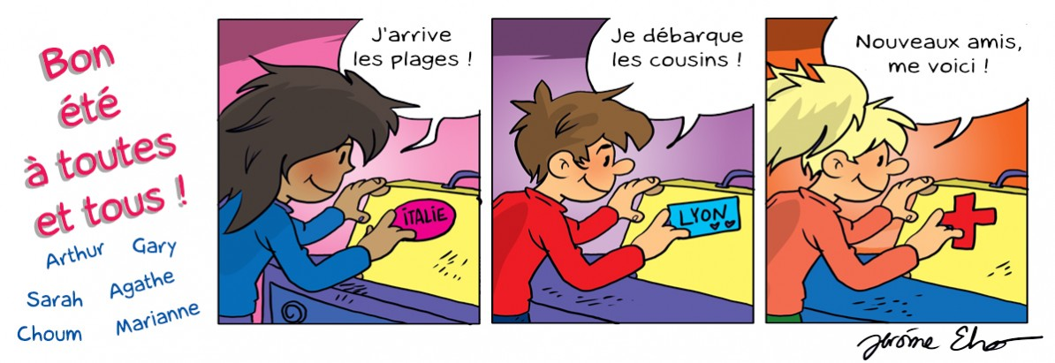

Des vacances pour tous, tous pour des vacances !
Sarah : Cette année, avec mes parents, nous partons à la mer. J’ai trop hâte d’y être : je vais pouvoir me baigner et jouer sur la plage !
Arthur : Moi, je pars chez ma grand-mère à la campagne. Il y aura mes cousins alors je vais bien m’amuser. Et toi, Agathe, tu pars où cet été ?
Agathe : Je vais rester ici… Mes parents n’ont pas trop d’argent en ce moment alors ils préfèrent travailler.
Sarah : Si j’étais à ta place, je demanderais à mes parents de m’inscrire à un programme de vacances pour les enfants qui ne parten t pas.Agathe : Ça existe ?
Sarah : Bien sûr ! L’été dernier, mes parents ne pouvaient pas partir alors ils m’ont inscrit aux les JPA, « Les Jeunesses en Plein Air ». C’est une organisation qui permet aux enfants de partir en vacances quand leurs parents ne peuvent pas aller en vacances.
Agathe : C’est vrai ? Et tu as fait quoi l’été dernier ?
Sarah : Je suis partie en colo’ : on campait à la montagne et on faisait des activités en groupe, comme du sport ou du bricolage… J’ai rencontré plein de nouveaux amis et c’était génial !
Agathe :
Ça l’air trop bien ! J’aimerais bien faire la même chose…
Arthur : Oui, et puis, il y a d’autres structures comme la Croix Rouge, qui aident les familles à partir en vacances. Il faut que tes parents se renseignent. J’ai même un copain l’année dernière qui a pu partir avec sa famille sur une île avec l’Agence Nationale des Chèques Vacances alors qu’au départ sa famille ne pensait rien faire.
Agathe : Je ne savais pas qu’il existait ce genre d’aide ! Merci pour vos conseils les copains, je vais en parler à mes parents dès ce soir.

Et toi, as-tu d’autres idées pour aider les enfants qui ne peuvent pas partir en vacances ?

Insectes volants : attention aux piqûres
Comme tous les ans, ils sont de retour avec l’arrivée de l’été : guêpes, abeilles et frelons pointent le bout de leur dard au moment des repas en plein air et il faut donc être vigilant. Comme ils sont attirés par tout ce qui est sucré, mieux vaut éviter de laisser traîner des desserts, des goûters ou des boissons sucrées. Pour échapper aux piqûres lorsqu’un de ces insectes arrive, il faut rester calme, éviter les gestes brusques et fermer la bouche. En cas de piqûres, il faut demander à un pharmacien une pommade pour apaiser la douleur et si elles sont nombreuses ou qu’une zone sensible comme la gorge est touchée, il faut rapidement prévenir les secours, en appelant le 15 ou le 112.

Un été à Provins, un rendez-vous au Moyen-Âge
Pendant tout l’été, la commune de Provins située en Seine-et-Marne, propose de nombreuses activités en rapport avec le Moyen-Âge. Le spectacle « les aigles des remparts » met en scène des oiseaux de proie (aigles, faucons, vautours, buses…) dans des décors qui représentent l’Occident médiéval, le Proche-Orient et les steppes d’Asie centrale. « Au temps des chevaliers » propose un voyage dans le temps, à l’époque des chevaliers et des princesses, avec des numéros à cheval au pied des remparts. Enfin, « Le banquet des troubadours » accueille ceux qui ont une petite faim pour un repas-spectacle qui plonge les visiteurs dans l’ambiance des banquets médiévaux.

Subventionner
Subventionner est l’action de donner une subvention, c’est-à-dire donner une somme d’argent qui aide à mettre en place une activité ou un projet qui profite à un grand nombre de personnes.
En anglais, on dit : « subsidize ».

Pour une baignade sans risques
Chaque été, de nombreux enfants sont victimes d’accidents au cours de baignades que ce soit à la piscine, à la mer ou dans les lacs. Afin d’éviter les risques, il existe quelques règles importantes à respecter. Tout d’abord, si on ne sait pas bien nager, il faut toujours se baigner sous la surveillance d’un adulte et bien penser à s’équiper de brassards et de bouées. Il faut aussi entrer dans l’eau progressivement pour éviter de faire une hydrocution : c’est une perte de connaissance brutale due à la différence de température entre le corps et l’eau et cela peut entraîner la noyade. Enfin, avant de sauter ou de plonger, il faut toujours s’assurer que la profondeur d’eau est assez importante.

Quelques sites intéressants
pour le prof de fle à la recherche de matériel et d’idees
(dernière mise à jour : 12-10-2014)
- Le point du FLE: http://www.lepointdufle.net/
- Le site portail du professeur de FLE (M. Overmann) : http://portail-du-fle.info/
- Bonjour de France: www.bonjourdefrance.com:
  - apprendre le français en ligne
- Le plaisir d’apprendre (Le site de ressources du CAVILAM – Alliance française) :
http://www.leplaisirdapprendre.com/
- Le français et vous (magazine pédagogique du Centre International d’Antibes) : http://www.cia-france.com/francais-et-vous/
- Lexique FLE : http://lexiquefle.free.fr/
- Frenchresources : http://www.frenchresources.info/
  - activités pédagogiques : http://frenchresources.info/module_ressources/fr/htm/frameset/ressources/Newsletters-2006-2007/activites.php?act=santons
- Francparler : http://www.francparler.org/
  - rubrique « dossiers » : http://www.francparler.org/dossiers.htm
- Lehrer Online: http://www.lehrer-online.de/franzoesisch.php?sid=27919783949756757723390869086340
- Franskprog : http://www.fransksprog.dk/
- TICs en FLE : http://ticsenfle.blogspot.de/
- Le Café du FLE : http://www.lecafedufle.fr/

- TV 5 Monde : www.tv5.org
  - langue française : http://www.tv5.org/cms/chaine-francophone/lf/p-7174-Langue-francaise.htm
  - enseigner le français : http://www.tv5.org/TV5Site/enseigner-apprendre-francais/accueil_enseigner.php
    - 7 jours sur la planète : http://www.tv5.org/TV5Site/7-jours/
    - paroles de clip : http://www.tv5.org/TV5Site/enseigner-apprendre-francais/paroles-clip.php?id=4
    - les vidéos du site : http://www.tv5.org/TV5Site/enseigner-apprendre-francais/rubrique-5-Les_videos_du_site.htm?id_col=47
    - L’émission du mois : http://www.tv5.org/TV5Site/enseigner-apprendre-francais/rubrique-2-L_emission_du_mois.htm
  - apprendre le français : http://www.tv5.org/TV5Site/enseigner-apprendre-francais/accueil_apprendre.php
    - 7 jours sur la planète : http://www.tv5.org/TV5Site/7-jours/
    - Cités du monde : http://www.tv5.org/TV5Site/enseigner-apprendre-francais/collection-26-Voyages_Cites_du_Monde.htm
    - BD mix : http://www.tv5.org/TV5Site/enseigner-apprendre-francais/collection-33-Bandes_dessinees_BDmix.htm
    - une minute au musée : http://www.tv5.org/TV5Site/enseigner-apprendre-francais/collection-15-Arts_Une_Minute_au_musee.htm
    - théâtre : http://www.tv5.org/TV5Site/enseigner-apprendre-francais/collection-35-Theatre_en_scenes.htm
  - revoir nos émissions : http://www.tv5.org/cms/chaine-francophone/Revoir-nos-emissions/p-14131-Sommaire.htm
    - 7 jours sur la planète : http://www.tv5.org/cms/chaine-francophone/info/p-1914-7-jours-sur-la-planete.htm
    - Acoustic : http://www.tv5.org/cms/chaine-francophone/Revoir-nos-emissions/Acoustic/p-10366-Accueil.htm
    - l’invité : http://www.tv5.org/cms/chaine-francophone/Revoir-nos-emissions/L-invite/p-9990-Accueil.htm
  - musique : http://www.tv5.org/cms/chaine-francophone/Musique/p-14241-Musique.htm
  - cultures du monde : http://www.tv5.org/TV5Site/cultures/cultures_du_monde.php
  - terriennes : http://www.tv5.org/cms/chaine-francophone/Terriennes/p-16162-Accueil.htm
  - cinéma : http://cinema.tv5monde.com/
  - théâtre : http://www.tv5.org/cms/chaine-francophone/Langue-Francaise/Tous-les-dossiers/p-7455-Theatre-en-scene-s-.htm
  - jeux et divertissements : http://www.tv5.org/cms/chaine-francophone/jeunesse/p-13930-Jeux-et-divertissements.htm
  - web TV : http://www.tv5.org/TV5Site/webtv/index.php
  - Entraînez-vous au TCF : http://www.tv5.org/cms/chaine-francophone/enseigner-apprendre-francais/TCF-FLE/p-6817-Accueil-TCF.htm.

- Canal Académie : http://www.canalacademie.com/
  - l’espace apprendre : http://www.canalacademie.com/apprendre/
- RFI : www.rfi.fr
  - rubrique « langue française » (le journal en français facile etc.) http://www.rfi.fr/lffr/statiques/accueil_apprendre.asp
- Radio France : http://www.radiofrance.fr/
  - des émissions intéressantes (http://www.franceinter.fr/emissions/liste-des-emissions)
- 5 minutes avec … : http://www.franceinter.fr/emission-5-mn-avec-1
- Les petits bateaux : http://www.franceinter.fr/emission-les-p-tits-bateaux-archives
- 1 jour 1 actu : http://1jour1actu.com/
- Les petits citoyens (le quotidien + la version audio) : http://www.lespetitscitoyens.com/

Die Auswahl ist zwangsläufig subjektiv: Umso schöner wäre es, wenn Sie mir mitteilen würden, welche Plattformen und Websites Sie in Ihrer Praxis fruchtbringend einsetzen, damit ich die Liste sukzessive ergänzen kann.

Weblettres
https://listes.weblettres.net/wws
* Attention ! * Ces documents, réservés aux enseignants, sont accessibles sur mot de passe uniquement.
Pour l'obtenir, complétez le formulaire à cette adresse:
http://www.weblettres.net/pedagogie/index2.php?page=mp
Tous niveaux
– Lecture - Réaliser une fiche de lecture [24-05-2015]
Carte mentale permettant de faire une présentation succincte d'une œuvre intégrale. Réalisable à partir du logiciel gratuit Xmind.
http://www.weblettres.net/pedagogie/index.php?page=news&idnot=9204
– Vocabulaire - Comment éviter les répétitions [07-04-2015]
Fiche méthode afin que les élèves soient attentifs aux procédés permettant d'éviter les répétitions.
http://www.weblettres.net/pedagogie/index.php?page=news&idnot=9192
– Vocabulaire - Vocabulaire : remplacer "plein de" [01-03-2015]
Exercice interactif de mise en relation pour remplacer "plein de" par une expression plus précise.
http://www.weblettres.net/pedagogie/index.php?page=news&idnot=9176
– Grammaire - Les modalisateurs [18-01-2015]
Diaporama explicatif avec un exercice d'application.
http://www.weblettres.net/pedagogie/index.php?page=news&idnot=9124
Sixième
– Cours - Les déterminants [12-02-2015]
Leçon à compléter.
http://www.weblettres.net/pedagogie/index.php?page=news&idnot=9158
– Séquence - Contes d'ailleurs [30-01-2015]
Descriptif d'une séquence sur les contes d'ailleurs.
http://www.weblettres.net/pedagogie/index.php?page=news&idnot=9139
– Séquence - Les contes de fées [30-01-2015]
Descriptif d'une séquence sur les contes de fées.
http://www.weblettres.net/pedagogie/index.php?page=news&idnot=9138
– Cours - Lexique : les genres littéraires [30-01-2015]
Vocabulaire des genres littéraires à compléter par les élèves.
http://www.weblettres.net/pedagogie/index.php?page=news&idnot=9133
Cinquième
– Cours - Le récit au passé [18-01-2015]
Diaporama de trace écrite sur les temps du passé : passé simple, imparfait, plus-que-parfait, conditionnel, présent de narration.
http://www.weblettres.net/pedagogie/index.php?page=news&idnot=9125
– Cours - Les synonymes du verbe "dire" [20-11-2014]
Tableau proposant des synonymes au verbe "dire".
http://www.weblettres.net/pedagogie/index.php?page=news&idnot=9100
Quatrième
– Séquence - L'Avare, de Molière [12-05-2015]
Évaluation formative sur plusieurs scènes de L'Avare.
http://www.weblettres.net/pedagogie/index.php?page=news&idnot=9201
– Cours - Évaluation finale : la poésie lyrique [16-03-2015]
Évaluation finale sur "A une passante" de Baudelaire.
http://www.weblettres.net/pedagogie/index.php?page=news&idnot=9180
– Cours - Les niveaux de langue [18-01-2015]
Cours sous forme de diaporama sur les différents niveaux de langue.
http://www.weblettres.net/pedagogie/index.php?page=news&idnot=9122
Troisième
– Séquence - Presse et médias [11-02-2015]
Plan détaillé d'une séquence pour travailler sur l'argumentation via la presse, le dessin, l'image, la publicité et la critique cinématographique.
http://www.weblettres.net/pedagogie/index.php?page=news&idnot=9156
– Séquence - Poésie engagée [17-01-2015]
Progression de la séquence avec ses objectifs pédagogiques, les activités et les synthèses proposées. Les documents complémentaires (questions/séance, exercices documents etc.) sont disponibles sur demande.
http://www.weblettres.net/pedagogie/index.php?page=news&idnot=9121
– Séquence - Vision de la ville moderne [11-12-2014]
Corpus de la séquence :
- Richard Estes, 34th street Manhattan,looking east
- Apollinaire « Zone »,
- Raymond Queneau, « Urbanisme »,
- Pierre Boulle, La Planète des singes
- Italo Calvino, Les Villes invisibles
- Raymond Queneau, « Grand Standigne ».
http://www.weblettres.net/pedagogie/index.php?page=news&idnot=9114
Français langue seconde
– Niveau débutant - Les figures de style dans La Boite à merveilles [28-12-2014]
Leçon et exemples sont tirés de La Boîte à Merveilles.
http://www.weblettres.net/pedagogie/index.php?page=news&idnot=9117
LYCÉE GÉNÉRAL
* Attention ! * Ces documents, réservés aux enseignants, sont accessibles sur mot de passe uniquement.
Pour l'obtenir, complétez le formulaire à cette adresse:
http://www.weblettres.net/pedagogie/index2.php?page=mp

Seconde
– Convaincre et persuader - Albert Jacquard, "Mon Utopie" (II) [03-06-2015]
Travail complémentaire : questionnaire de lecture suivie sur cet essai, questionnaire sur le film de Bauché.
http://www.weblettres.net/pedagogie/index.php?page=news&idnot=9209
– Convaincre et persuader - Albert Jacquard, "Mon Utopie" [03-06-2015]
Des pistes pour quatre lectures analytiques.
http://www.weblettres.net/pedagogie/index.php?page=news&idnot=9208
– Roman et nouvelle - Le portrait réaliste [28-01-2015]
Évaluation faisant suite à la première séquence ayant pour étude le portrait réaliste.
http://www.weblettres.net/pedagogie/index.php?page=news&idnot=9130
– Roman et nouvelle - Le narrateur et son récit [08-12-2014]
Tableaux permettant d'analyser la position du narrateur (interne / externe), la focalisation, les formes du récit (narration, description, discours narratif, discours rapportés).
http://www.weblettres.net/pedagogie/index.php?page=news&idnot=9108
– Convaincre et persuader - Argumentation directe ou indirecte ? [08-12-2014]
Schéma pour visualiser les différentes stratégies d'argumentation : récit ou discours, argumentation directe ou indirecte.
http://www.weblettres.net/pedagogie/index.php?page=news&idnot=9107
Première
– Le roman et ses personnages - Argumentation et roman [11-06-2015]
Ce devoir proposant trois textes argumentatifs permet d'explorer les liens qu'entretient le roman avec la réalité.
http://www.weblettres.net/pedagogie/index.php?page=news&idnot=9216
– La poésie - Prévert, "Barbara" [26-04-2015]
Lecture analytique du poème pour une classe de 1ère S/ES/L.
http://www.weblettres.net/pedagogie/index.php?page=news&idnot=9195
– Le roman et ses personnages - Roman et histoire [27-03-2015]
Extrait du Père Goriot de Balzac + Questions de compréhension + sujet de dissertation + éléments de correction à développer.
http://www.weblettres.net/pedagogie/index.php?page=news&idnot=9189
– Le roman et ses personnages - Roman et engagement [27-03-2015]
Extrait de "Les beaux-quartiers" de Louis Aragon + questions d'observation et dissertation + éléments de corrigé.
http://www.weblettres.net/pedagogie/index.php?page=news&idnot=9188
– Le roman et ses personnages - Boris Vian, L’Écume des jours [28-02-2015]
Lecture transversale. Relevé : les éléments insolites, les références musicales, les références à Jean-Sol Partre, la dégradation de l'espace, la maladie de Chloé, les comparaisons et métaphores.
http://www.weblettres.net/pedagogie/index.php?page=news&idnot=9175
– Le roman et ses personnages - Boris Vian, L’Écume des jours [28-02-2015]
Notes de lecture : description de chaque chapitre et relevé des éléments insolites.
http://www.weblettres.net/pedagogie/index.php?page=news&idnot=9174
LYCÉE PROFESSIONNEL
* Attention ! * Ces documents, réservés aux enseignants, sont accessibles sur mot de passe uniquement.
Pour l'obtenir, complétez le formulaire à cette adresse:
http://www.weblettres.net/pedagogie/index2.php?page=mp
1ère Bac Pro 3 ans
– Séquence - Le surréalisme [21-05-2015]
Tableau synoptique de la séquence sur le surréalisme.
http://www.weblettres.net/pedagogie/index.php?page=news&idnot=9203

Le point du fle
http://www.lepointdufle.net/

> zurück zum Inhalt

H. En vrac - Hinweise von KollegInnen

J’en ai assez! - lettre d’information abbestellen

Falls Sie die lettre d’information nicht mehr erhalten möchten, antworten Sie einfach auf diese E-mail mit « J’en ai assez ».

